

TISKOVÁ ZPRÁVA

6.5.2020

Lama Plus vyhlašuje Soutěž o nejkrásnější zahradu

Společnost Lama Plus - specializovaný distributor spotřebního materiálu a počítačových doplňků – ve spolupráci s výrobcem zahradního náčiní Verto vyhlásila pro své zákazníky velkou soutěž o atraktivní ceny.

Češi jsou národem zahrádkářů a právě všem, kteří rádi pečují o své květiny, keře, stromy i trávníky, je určena Soutěž o nejkrásnější zahradu. Pravidla akce jsou jednoduchá. Stačí svou rozkvetlou zahradu vyfotit a fotografii poslat na e-mail: marketing@lama.cz s předmětem: Soutěž zahrada Verto. Zasílat fotografie je možné do 30. 6. 2020. LAMA porota do 15. 7. 2020 vybere tři nejkrásnější zahrady a jejich majitele odmění hodnotnými cenami.



Vítězové soutěže se mohou těšit na aku strunovou sekačku Verto v balení se dvěma bateriemi, nůžky na živý plot Verto s výkonem 600 W nebo oscilační postřikovač s 50 m hadicí Verto. Soutěž je platná pro zákazníky z České i Slovenské republiky. Podrobné informace o soutěži mohou zákazníci najít na webových stránkách:
http://www.lama.cz/zahrada

Odpovědnou osobou za značku Verto je ve společnosti Lama Plus produktový manažer Roman Kacz.
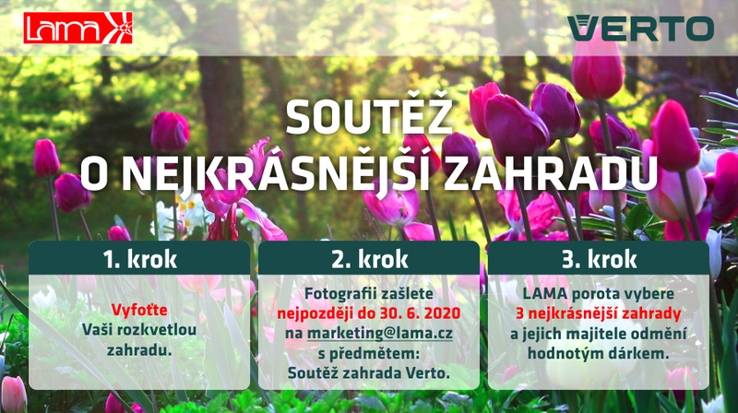

O společnosti Lama Plus
Lama Plus s.r.o. je ryze českou obchodní společností. Profiluje se jako komplexní zdroj spotřebního materiálu a doplňků pro IT resellery v rámci evropského kontinentu. Společnost je přímým dovozcem originálních materiálů stejně jako cenově dostupnějších materiálů kompatibilních. Lama Plus je v ČR jediným autorizovaným distributorem výhradně spotřebního materiálu řady předních světových výrobců, např. Hewlett-Packard, Epson, OKI, Brother, Dymo, Kodak, Verbatim, Avacom, Goodram, DataTresorDisc, Apacer, Peach. Svým partnerům nabízí také produkty dalších renomovaných značek – Canon, Lexmark, Xerox, IBM, Konica Minolta, Ricoh, Sharp, Kyocera Mita, Toshiba, aj. Lama Plus je výhradním distributorem kompatibilních produktů Fullmark, UP, baterií Powerton a počítačových doplňků All new, N-Face, E-Blue, Red Fighter, Marvo, LOGO, LED osvětlení Moonlight v ČR a SR a subdistributorem značek Avery Zweckform, Kingston, Polar, Samsung a Xerox.

Distributor Lama Plus prohlubuje svou dlouholetou specializaci na počítačové doplňky a neustále rozšiřuje nabídku herního příslušenství. Vychází tak vstříc všem resellerům, kteří pochopili rostoucí význam gamingu a eSportu. V oblasti, na kterou se zaměřuje, chce být nejlepší, mít široký sortiment periferií různých značek pro profi hráče i pro začátečníky, doplnit ho neméně zajímavým herním nábytkem a nabídnout resellerům přidanou hodnotu, kterou u ostatních distributorů nezískají, a to poradenství specialisty na gaming, který má zkušenosti s působením v jednom z předních herních týmů a dokáže tudíž usnadnit zařazení gaming sortimentu do nabídky i těm resellerům, kteří si v tomto oboru nejsou jistí. Komplexní nabídka distributora je tvořena různými úrovněmi periferií tak, aby si vybral opravdu každý hráč. Portfolio zahrnuje nejen výhradní distribuce značek Marvo a E-Blue, autorizovanou distribuci značky Defender, ale také vlastní značku Red Fighter a dále prémiové značky Razer, Logitech G, Roccat a další významné značky HP Omen, A4Tech Bloody, Redragon či GX Gaming.

Společnost Lama Plus dodává zboží prodejcům, systémovým integrátorům i renomovaným obchodním řetězcům po celé ČR. Firma má své zastoupení také na Slovensku a v Polsku odkud zásobuje země Evropské unie i další státy Evropy (cca 15 zemí). Společnost Lama Plus vystavuje na veletrzích CeBIT, Paperworld, IFA v Německu.
Více informací naleznete na www.lama.cz, www.lama.sk a marvogaming.eu

Kontakt:
Ing. Michaela Šnapková
Marketing manager
Lama Plus s.r.o.
marketing@lama.cz

